**Дизайн - проект**

**Благоустройство**

**«Зоны семейного отдыха»**

**по ул. Советская в с. Видлица**

**Общие положения.**

К включению в муниципальную программу «Формирование комфортной городской среды на территории Видлицкого сельского поселения на 2020 год» (далее по тексту Программа) предлагается благоустройство общественной территории: «Благоустройство «Зоны семейного отдыха» (территория бывшего Дома –культуры) с.Видлица, ул.Советская» (1 этап).

**Цель Проекта:** создание на территории Видлицкого сельского поселения благоприятной, эстетически оформленной зоны отдыха для организованного досуга населения, а также проведения культурно-массовых мероприятий

**Задачи Проекта:**

* Приведение территории «Зоны семейного отдыха» в соответствие с современными требованиями к уровню благоустройства.
* Обеспечение жителей местом для прогулок и отдыха.
* Создание эстетически привлекательного пространства на селе.
* Повышение уровня комфортности жизни населения путем достижение качественного состояния зоны отдыха населения.

**Дизайн проект по благоустройству общественной территории включает в себя:**

* разбивочный план благоустройства;
* схему планировки территории и расстановки объектов благоустройства
* визуализацию в виде фотографии предполагаемой к благоустройству территории (настоящее время);

**Описание проекта**

Для решения задач и достижения поставленных целей предлагается реализовать мероприятия по благоустройству «Зоны семейного отдыха» (территория бывшего Дома –культуры) с.Видлица, ул.Советская» (1 этап).

Территория «Зоны семейного отдыха» представляет собой многофункциональную площадку, на которой расположены:

* детская игровая зона (детская площадка).
* зона активного физического отдыха (спортивная площадка с уличными тренажерами и системой воркаут, волейбольная площадка).
* зона проведения культурно – массовых мероприятий (крытая сцена)
* зона отдыха.

Программа мероприятий 1 этапа по благоустройству территории включает в себя:

* Устройство пешеходных дорожек
* Устройство газона
* Ограждение территории.

**Разбивочный план благоустройства**

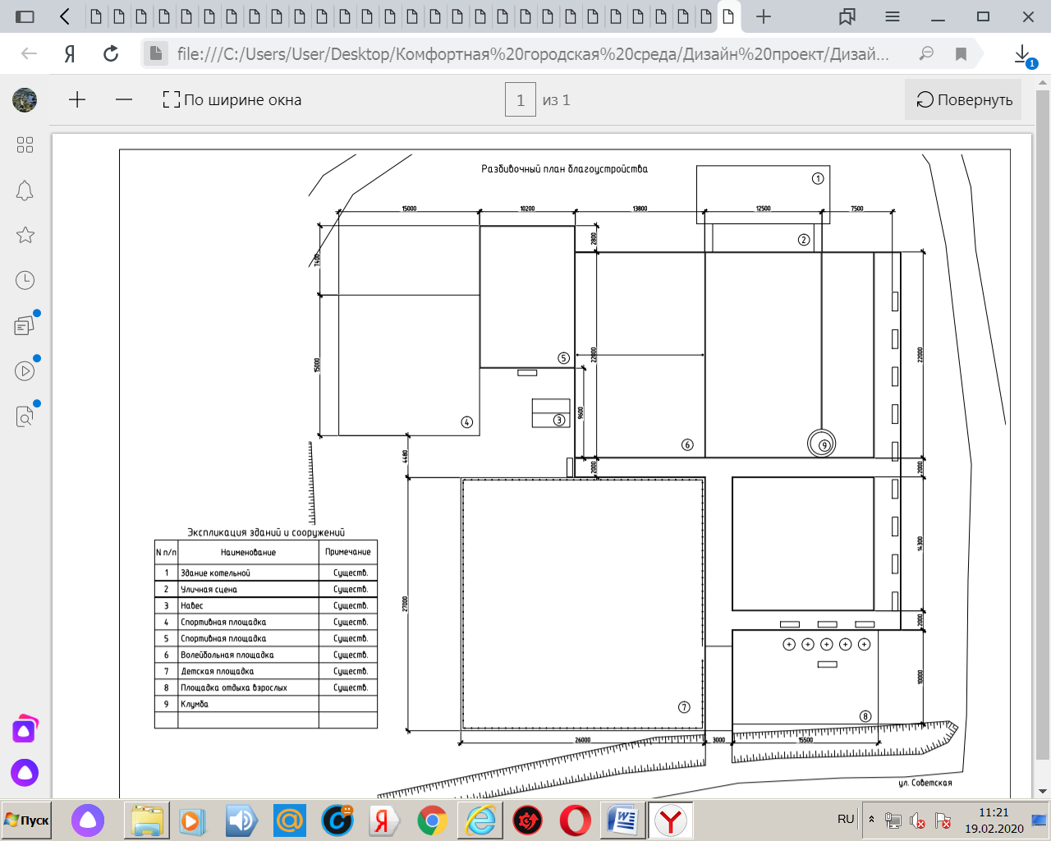

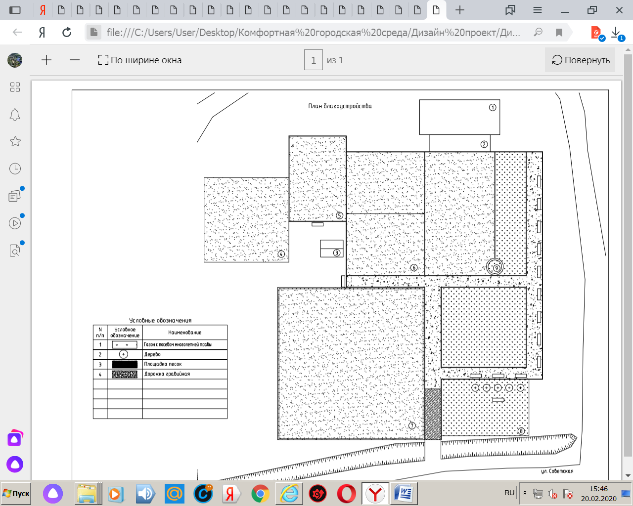

**Визуализация предполагаемой к благоустройству территории**

